data | przedmiot wg planu | nauczyciel | temat lekcji oraz forma pracy ucznia (praca z podręcznikiem, wysłanie linku do filmu, pliku, prezentacji, wypracowanie, ćwiczenie itp.) | sposób odesłania zadań do sprawdzenia | dodatkowe uwagi
22.04 | j.ang | A. Kucińska  A.Grzesik/K. Piera | Topic: Questions in Past Simple – tworzenie pytań w czasie Past Simple.  Wzór do tworzenia pytań w czasie przeszłym Past Simple:  Did + osoba + czasownik ( bez końcówek, w podstawowej formie) ..?  Np. Czy ty oglądałaś film wczoraj?  Did you watch a film yesteday?  Czy ona zjadła śniadanie wczoraj ?  Did she eat breakfast yesterday?  Jeśli to konieczne, zapoznaj się również z objaśnieniami zasad tworzenia pytań w tabelach zatytułowanych Past Simple: questions and short answers na stronie 97 w podręczniku.  ćw. 1 Utwórz pytania w czasie przeszłym Past Simple do podanych zdań.  ( Czy oni wygrali) ............................ an important match?  ( Czy ona przegrała) .............................. the race yesterday?  ( Czy ty ugotowałeś) ............................. dinner yesterday?  ( Czy wy przeczytaliście) ............... the article last night?  ( Czy on kupił) .......................... any flowers last evening?  Dla lepszego zrozumienia zasad tworzenia czasu przeszłego Past Simple możesz obejrzeć film:  https://www.youtube.com/watch?v=0Z87UAoZFfw  Ćwiczymy rozumienie tekstu czytanego w czasie Past Simple.  Przeczytaj tekst w podręczniku na stronie 90 dotyczący międzyszkolnych zawodów w bieganiu, w których wzięła udział Sue.  Odpowiedz krótko na pytanie ćw. 1 str. 90 oraz ponumeruj kolejność wydarzeń w ćw. 2 str. 91  Odpowiedzi (zapisane w zeszycie przedmiotowym) do wszystkich ćwiczeń przesyłają dziewczynki.  Topic: Train your brain .  Celem lekcji jest utrwalenie dotychczasowych wiadomości z unitu 5 .  Uczniowie wykonują zadania z ksiązki:  Ex.1 p. 66 - zapisują odczytane słowa  Ex. 2. p. 66 - na podstawie podanych haseł , odgadują przedmioty szkolne  Ex. 5 p. 66 - muszą znależć 7 różnic na obrazku B , a następnie zapisują zdania. np.  1. The children aren't walking. / They are running.  Homework : utrwalić wiadomości dotyczące tworzenia czasu Present Simple i Present Continuous. | Tylko dziewczynki wysyłają zdjęcie na adres jogurt109@wp.pl  do dnia 23.04
 | mat. | E. Sipa/  K. Piera | Temat: Obliczanie pola równoległoboku w  Zadaniach.  Głównym cele dzisiejszego tematu jest utrwalenie: - wzoru na pole równoległoboku: P= a * h,  - utrwalenie jednostek długości oraz jednostek  pola.  1)Wykonaj ćw. 4/96 (ćwiczeniówka). Jeśli braknie miejsca w ćwiczeniówce, to napiszcie obliczenia w zeszycie.  2)Rozwiąż zad. 7/190. Pamiętajcie wykonać rysunek pomocniczy do każdego podpunktu, zaznaczcie na rysunku dane, wzór, obliczenia, zwróćcie uwagę na jednostki długości i pola. Wskazówka do ppkt. b) i c) -pamiętacie z tematu na str. 127, że każdy romb jest równoległobokiem.  3)Zadanie dodatkowe 8/190. | Nie zapomnij wpisać tematu do zeszytu. Pisz starannie oraz przesyłaj zdjęcia czytelne. Praca będzie oceniona u niektórych uczniów. Pisząc zadania dodatkowe możesz otrzymać lepszą ocenę.  Dzisiaj prześlij pracę. W tytule maila pisz datę tematu, imię i nazwisko. | Dla chętnych uczniów: zad. 6/190
 | muzyka | A.Krata/  K. Piera | TEMAT: MUZYKA ŹRÓDEŁ.  Podręcznik str. 119  - zaśpiewaj piosenkę wraz z nagraniem:  https://www.youtube.com/watch?v=cNoOxbJnS_s  - czytamy widomości z podręcznika aż do str.122.  - posłuchajmy utworu „Bella mamma”.  https://www.youtube.com/watch?v=k-JD_rbhsqM  lub  https://www.youtube.com/watch?v=WrUUVf9kMHs  - obejrzyjcie na YouTube budowę ekologicznych instrumentów:  https://www.youtube.com/watch?v=AchiSHDrygw  https://www.youtube.com/watch?v=qN5k2mip8WE  https://www.youtube.com/watch?v=8zuVc-dVEZY  PRACA DOMOWA:  ZBUDUJ SWÓJ WYMYŚLONY INSTRUMENT, MOŻESZ SIĘ PODEPRZEĆ POMYSŁAMI Z YouT ube LUB WYMYŚL SWÓJ. ZDJĘCIE PROSZĘ PRZESŁAĆ NA ADRES EMAIL. | anna.krata2020@vp.pl  WYMYŚL SWÓJ INSTRUMENT I PRZEŚLIJ ZDJĘCIE  DO 30.04.2020
23.04 | j. ang. | A. Kucińska  A.Grzesik/K. Piera | Topic: Train your brain – unit 5 Utrawalamy poznane słownictwo oraz zasady tworzenia zdań w czasie Past Simple.  Proszę uzupełnić ćwiczenia w ćwiczeniówce 1,2,3,4 str. 66  Zdjęcie wysyłają chłopcy na adres jogurt109@wp.pl  do dnia 24. 04.  Topic: Unit 5 - Train your brain- part 2.  Cwiczenia utrwalające wiadomości z unitu 5 - part 2  Homework : Ex. 1, 3, 4 p. 48 | Zdjęcie wysyłają chłopcy na adres jogurt109@wp.pl  do dnia 24. 04.  Homework przesłać na annagrzesik12@wp.pl
 | j. polski | M. Purgał/ K. Piera | Temat: Zdanie pojedyncze rozwinięte i nierozwinięte.  Podręcznik strona 227- 229  - Wykonaj ustnie ćw.1a/b str. 227  - Wykonaj ustnie ćw.2a str. 228  - Z niebieskiej ramki przepisz do zeszytu definicję PODMIOTU  i rozrysuj tak jak w podręczniku pierwszy przykład.  - Z ramki na stronie 229 przepisz, co to jest określenie.  - Przeczytaj uważnie i ze zrozumieniem definicję zdania pojedynczego rozwiniętego i nierozwiniętego.  - Wykonaj w ćwiczeniówce zadania 2,3,4,6 ze ston 91-92.  - Wejdź na stronę  https://epodreczniki.pl/a/wynajduj-okreslenia-i-rozwijaj-zdania/DlcWBnLjp  i wykonaj online ćwiczenie 1,2 natomiast 3 w zeszycie.
 | technika | S. Budzisz/ K. Piera | Temat: Zdrowie na talerzu.  Zapisz temat w zeszycie.  O stanie zdrowia człowieka w największym stopniu decyduje to, jakie pokarmy spożywa. Właściwa dieta powinna dostarczać odpowiedniej liczby kalorii oraz składać się  z różnorodnych grup produktów.  Zapoznaj się z wiadomościami na stronie 64, obejrzyj film:  https://youtu.be/DF4znGEcBPU  Przygotuj samodzielnie zdrowy posiłek/przekąskę (kanapkę, sałatkę itp.) | zdjęcie wykonanej przekąski należy przesłać na adres sylwia.budzisz@op.pl  do 7 maja | Pamietaj o przestrzeganiu zasad higieny.  https://youtu.be/DF4znGEcBPU
 | Wf | M.Zawadzki/  K. Piera  M. Gruca | Piramida zdrowego żywienia – jedz zdrowo i kolorowo. Z zakresu EZ.  Przełomem w tym zakresie jest umieszczenie u podstawy piramidy aktywności fizycznej. Sport powinien stać się codziennym nawykiem – dzięki niemu można utrzymać prawidłową wagę ciała, zachować sprawność i zmniejszyć ryzyko wystąpienia wielu chorób i infekcji.  Na wiosnę jest duża dostępność warzyw np. sałata. Rzodkiewka itp. Należy wzbogacać dietę w te produkty.  Temat: Wzmacniamy mięśnie wysklepiające stopę.  Cwiczenia na rozgrzewkę:  1.Korekcja postawy. Przyjęcie postawy skorygowanej. Stoimy prosto, łopatki ściągnięte. Głowa prosto, broda lekko uniesiona, brzuch wciągnięty.  Taką postawę przyjmujemy na chwilę po wykonaniu każdego cwiczenia.  2.Zabawa ożywiająca – Pobudzanie układu krążeniowo – oddechowego. Zabawa „Schowaj Woreczek”.  Na podłodze kładziemy płasko złożone skarpetki (zamiast woreczków) i poruszając się pomiędzy nimi nabiegamy na skarpetki i ”przykrywamy” je stopami. Stopy mają być złączone, palce lekko zawinięte, tworzymy dziurkę na skarpety. Przyjmujemy pozycje skorygowana i chwilkę stoimy. Powtarzamy kilka razy.  3.Cwiczenia oddechowe. Siad skrzyżny, w dłoniach chusta lub inna delikatna tkanina. Dmuchanie w chustę 5 -6 razy.  Częśc główna:  1.Cwiczenia szyi i głowy.  Siad skrzyżny, chustka na głowie. Ruchy głowy (skłony) kolejno w przód, w prawo, w lewo. Po 3razy w każdą stronę. Ruchy głowy delikatne.  2.Cwiczenia RR i obręczy barkowej. Siad ugięty, RR wyprostowane w bok, w dłoniach chusta. Krążenie RR w przód iw tył.  3.Cwiczenia pośladków i nóg. Klęk podparty(pozycja wysoka Klappa). Wyprost nogi i wytrzymanie. Zmiana nogi. Noga wyprostowana powinna znajdowac się w przedłużeniu tułowia. Powtórzyc 5 razy na każdą nogę.  4.Cwiczenia stóp. (mm długie). Siad prosty, maksymalne zgięcie grzbietowe stóp, utrzymanie 5-6 sek i rozluźnienie. Stopy razem.  5.Cwiczenia mm brzucha. Leżenie tyłem (na plecach), nogi zgięte, pomiędzy stopami chustka. Uniesienie nóg do pionu, wyprost, powrót do pozycji wyjściowej. Powtórzyc 6 razy. Przy cwiczeniu oddychac , nie wstrzymywac oddechu.  6.Cwiczenia oddechowe torem brzusznym. Leżenie tyłem. Nogi zgięte, chustka na Bruchu. Wdech nosem z uwypukleniem brzucha, a klatka piersiowa płaska. 6 razy.  7.Cwiczenia stóp. Siad na krześle i zwijanie stopami chusty. Pięty na podłożu. 6 razy.  8.Cwiczenia kształtujące prawidłowy chód w odciążeniu. Leżenie tyłem, stopy oparte o ścianę. Chodzenie po ścianie. Stopy ustawione równolegle. 6 – 7 razy.  9.Cwiczenia chwytne stóp. Siad podparty, nogi zgięte. Przed stopami chusta. Chwytamy chustę palcami prawej stopy , podnosimy do góry i machamy na prawo i lewo. To samo lewa stopa. 6 razy.  10.Cwiczenia pośladków i nóg. Leżenie przodem ( na brzuchu), między stopami chusta. Uniesienie nóg i zataczanie małych kółek. 5 razy.  11.Cwiczenia kształtujące prawidłowy chód w obciążeniu. Pozycja stojąca, ręce oparte na biodrach i marsz po linie. Można położyc sznurek lub inna zwiniętą rzecz np. chustę. Sylwetka prosta. 6 razy.  Cwiczenia rozluźniające.  1.Leżenie tyłem, nogi ugięte, stopy płaskie na podłożu. Swobodne potrząsanie nogami.  2.Cwiczenia oddechowe. Pozycja stojąca.Wdech nosem, zatrzymanie powietrza i wolny wydech ustami z wymawianiem głoski sssssssssssss 6 razy.  3.Przyjecie postawy skorygowanej (takiej jak na samym początku cwiczeń) i przejście pokoju 3 razy ze swobodnym oddechem.  4.Rozluźnienie ciała.  Gratuluję, to było już ostatnie cwiczenie!!!! |  | Jak czytać grafikę piramidy? Są opisane poszczególne grupy produktów. Im wyższe piętro tym mniejsza ilość i częstotliwość spożywanych produktów.  Przed przystąpieniem do cwiczeń proszę przewietrzyc pokój.  Należy przebrac się w koszulkę i spodenki. Do tych cwiczeń powinny by gołe stopy.
24.04 | geografia | A.Cieślik/ K. Piera | Temat: Krajobrazy pustyni gorącej i pustyni lodowej.  Przeczytaj tekst z podręcznika (str.127-135), a następnie przepisz i uzupełnij notatkę:  1.Klimat pustyń gorących:  a) bardzo małe opady deszczu lub ich brak,  b) duża amplituda dobowa temperatury powietrza (0-40℃).  2. Rodzaje pustyń:  - piaszczysta’  - kamienista,  - żwirowa.  3. Największe pustynie świata:  Sahara, Australijska, Gobi, Atacama, Namib.  4. Świat roślin i zwierząt pustyń gorących:  a) fauna: b) flora:  - -  - (4) - (2)  -  5. Klimat pustyń lodowych:  a) małe opady najczęściej śniegu,  b) dominujące ujemne temperatury powietrza.  6. Świat roślin i zwierząt pustyń lodowych:  a) fauna:  ARKTYKI:  -  -  -  ANTARKTYKI:  -  -  -  b) flora:  -  -  Na podsumowanie lekcji wykonaj ćwiczenie 5 str.76-78 w zeszycie ćwiczeń. Powodzenia | Proszę o przesłanie ostatniej pracy domowej z zeszytu ćwiczeń uczniów o numerach:  5C-5,10,27  cieslikanettasp2@wp.pl | Zachęcam do utrwalenia wiedzy poprzez odwiedzenie następujących stron z ciekawymi zdjęciami:  https://epodreczniki.pl/a/pustynie/D1BSAZPPH  https://epodreczniki.pl/a/przyroda-pustyni/D1HLQOdwA  https://epodreczniki.pl/a/pustynia-lodowa/D1DTBgJNL  https://epodreczniki.pl/a/przyroda-wokol-biegunow/DxikGHWm5
 | plastyka | J.Jaszkowska/ K. Piera | Temat: Kompozycje malarskie z wykorzystaniem różnych technik.  Na dzisiejszej lekcji zajmiemy się niezwykłą techniką jaką jest pryskanie farbą. Możemy tym sposobem stworzyć bardzo ciekawą i oryginalną pracę. Nie zawsze musimy posługiwać sie pędzlem żeby namalować obraz. Przykłady takich właśnie działań macie pokazane na filmiku do którego link podany jest poniżej ( zwróćcie szczególną uwagę na fragmenty dotyczące pryskania ). Wasze obrazy powstaną za pomocą szczoteczki do zębów. Najlepiej użyć takiej najtańszej ze sztywnym włosiem ( bardziej pryska ), lub takiej jaką macie w domu a już z niej nie korzystacie. Potrzebny wam będzie karton biały lub kolorowy, zależnie od tego jakie farby zastosujecie i co chcecie uzyskać. Możecie wyciąć z papieru szablony lub skorzystać z gotowych przedmiotów. Można raz zasłaniać element który chcemy przedstawić i pryskać naokoło, lub przesłonić tło a pryskać ten element. Zestawienie części pryskanych i gładkich da nam ciekawy efekt. Jeśli farba będzie rzadsza to wasze kropki będą wieksze, jeśli bedzie gęsta, powstanie mgiełka drobniutkich kroprczek ( zupełnie jak ze spraya) . Zachęcam was do eksperymentowania. Pamiętajcie żeby pod pracę podłożyć jakąś gazetę lub podkładkę, aby ochronić wasz stół przed pomalowaniem. Życzę wszystkim dobrej zabawy i wspaniałych efektów twórczej pracy.  https://www.youtube.com/watch?v=RD3kkPzIdiQ | Wykonane prace proszę przesyłać na mojego maila do 08. 05. br. | Proszę sprawdzić w e-dzienniku oceny za nadesłane prace. Jeśli ich nie macie, to znaczy że waszych prac nie otrzymałam. Proszę te osoby o wysłanie zdjęć wykonanych prac ( ozdoba wielkanocna i rysunek wybranego przedmiotu )
 | Mat. | E. Sipa/  K. Piera | Temat: Pole rombu.  Wiesz z poprzedniego tematu, że pole rombu można obliczyć ze wzoru: P= a * h.  Pole rombu możemy obliczyć znając jego długości przekątnych. Przeczytaj tekst z podręcznika na str. 191. Narysuj romb o dowolnym boku (za pomocą cyrkla i linijki lub linijki i ekierki). Narysuj w nim przekątne, oznacz i napisz wzór (patrz podręcznik- str. 191). Przeanalizuj przykłady w niebieskiej ramce -str.191.  A więc na pole rombu znamy dwa wzory:  - P = a * h (a- bok, h – wysokość opuszczona na ten bok a),  - P =$\frac{e*f}{2}$ (e, f – przekątne rombu).  Proszę pamiętać, że 1) wzór stosujmy na pole równoległoboku oraz na pole rombu. Natomiast wzór 2) stosujemy tylko i wyłącznie na pole rombu.  1)Z ćwiczeniówki wykonaj ćw.1, 2, 3/97 ( wykonaj staranne rysunki i szczegółowe obliczenia zwracając uwagę na jednostki). 2)Zad. 2/192 z podręcznika (czy każdy kwadrat jest rombem ? – str. 127).  3)Zadania dodatkowe z podręcznika 5/192. | Praca będzie sprawdzona u niektórych uczniów. | Dla chętnych uczniów zad. 6/192 i zagadka str.192.
 | Inf. | M. Purgał/ K. Piera | Temat: Elementy zestawu komputerowego – ciąg dalszy.  Zapoznaj się z informacjami na stronie  https://epodreczniki.pl/a/elementy-zestawu-komputerowego/D9KDzAUnR  Włącz i nawiguj prezentacją. Rozpoznawaj podzespoły.  Najedź kursorem na poszczególne części, by dowiedzieć się więcej o ich funkcji.  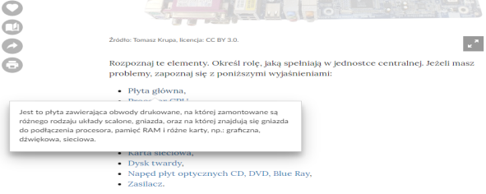  Kliknij w obrazek i powiększ.
27.04 | religia | J. Żak/  K. Piera | Temat: Jezus Nauczyciel, Kapłan.  Miłosierny Samarytanin.  Z tej lekcji interaktywnej, dowiecie się wszystkiego klikając na ikonki. Tam, krok po kroku będziecie odkrywać poszczególne elementy zajęć. Zadanie ,które jest do rozwiązania prześlijcie na ocenę. Otwórz link:  https://www.thinglink.com/scene/1299434637302431745 | Zdjęcie prześlij na: jadwiga.zak2020@wp.pl
 | j.polski | M. Purgał/ K. Piera | Temat: Związki w zdaniach.  (podręcznik strona 239)  Zrób w zeszycie notatkę. Kliknij w obrazek poniżej, powiększ go i przepisz informacje do zeszytu pod tematem.  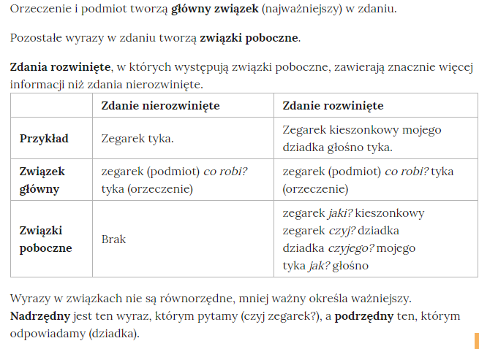  Wejdź na stronę  https://epodreczniki.pl/a/wynajduj-okreslenia-i-rozwijaj-zdania/DlcWBnLjp  - Zrób w zeszycie ćw. 4  - Print screen wykonanych na stronie (online) ćw. 5 i 6 odeślij na purgalmaciej@onet.pl  Wykonaj w ćwiczeniówce zadania 1 i 2 ze strony 94-95 | ćw. 5 i 6 odeślij na purgalmaciej@onet.pl  do 28.04
 | biologia | K. Burnant/ K. Piera | Przeczytaj uważnie tekst w podręczniku - str. 121 do 123.  Zwróć uwagę na zagadnienia ujęte w punktach poniżej.  Przepisz do zeszytu poniższą notatkę.  Temat: Środowisko życia i budowa paprotników.  - Środowisko życia paprotników.  - Przedstawiciele paprotników:  - paprocie, np. Nerecznica samcza,  - skrzypy, np. Skrzyp polny,  - widłaki, np. Widłak goździsty.  - Paprotniki to typowe rośliny należące do tzw. organowców ponieważ  posiadają:  - tkanki  - organy.  4. Budowa paprotników na przykładzie paproci – Nerecznicy samczej  (rys. str. 122):  a) łodyga (także łodyga podziemna – kłącze)  b) liście z zarodniami i zarodnikami  c) korzenie  ----------------------------------------------------------------------------------------------  !!! DLA CHĘTNYCH !!!  - Ulistniona łodyga paproci, zielona czyli samożywna, zawierająca  zarodnie z zarodnikami to pokolenie BEZPŁCIOWE = SPOROFIT.  - Maleńkie, zielone, kilkunastokomórkowe tzw. PRZEDROŚLE  z rodniami i plemniami to pokolenie PŁCIOWE= GAMETOFIT.  ----------------------------------------------------------------------------------------------  5. Dwa typy pędów – wiosenny i letni - skrzypów.  6. Budowa widłaka.  Praca do samodzielnego wykonania:  - Narysuj w zeszycie dowolnego przedstawiciela paprotników i podpisz jego  części. | W tym tygodniu nie przysyłacie mi prac domowych.
28.04 | Mat. | E. Sipa/  K. Piera | Temat: Pole trójkąta.  1)Przypomnijcie sobie wiadomości o trójkątach (podręcznik na str. 118 -123).  2)Wykonajcie ćw. A/193 (pamiętaj o ekierce).  3)Ćw. B/193.  Zapiszcie na kolorowo w zeszycie:  Wysokość trójkąta jest to prostopadły odcinek do przeciwległego boku, łączący wierzchołek z tym bokiem lub jego przedłużeniem.  W każdym trójkącie są 3 wysokości.  W trójkącie ostrokątnym 3 wysokości leżą wewnątrz tego trójkąta. W trójkącie prostokątnym -2 wysokości pokrywają się z przyprostokątnymi. W trójkącie rozwartokątnym – 2 wysokości leżą na zewnątrz. (Patrz podręcznik str. 193).  4)Do zeszytu przerysuj trójkąt ostrokątny ze str. 194, oznacz odpowiednie odcinki a, h i napisz wzór na pole trójkąta P=$\frac{a* h}{2}$ a- długość podstawy, h – wysokość poprowadzona na ten bok a.  5)Wykonajcie z ćwiczeniówki ćwiczenie -1 i 3/98 (zgodnie z poleceniem i starannie).  5) Ćwiczenie dodatkowe 2/98. | Przyślij ćwiczenia z ćwiczeniówki. W tytule maila pisz datę tematu, imię i nazwisko
 | historia | Ł. Staniszewski/K. Piera | Temat: Polska Bolesława Chrobrego  PRZECZYTAJ TEMAT PODRĘCZNIK STR. 142-147, NASTĘPNIE PRZEPISUJĄC NOTATKĘ POSTĘPUJ ZGODNIE ZE SCENARIUSZEM LEKCJI.  1. Po śmierci Mieszka I na tronie książęcym zasiadł jego syn Bolesław, zwany przez potomnych Chrobrym (walecznym)  2. Wyprawa biskupa Wojciecha do kraju pogańskich Prusów  a) Chrobry chciał wcielić do swojego państwa ziemie Prusów, by powiększyć swoje państwo i by zakończyć łupieskie wyprawy pogan na jego ziemię.  b) W 997 r. pomógł zorganizować wyprawę misyjną biskupa czeskiej Pragi Wojciecha do Prus.  OBEJRZYJ UWAŻNIE FILMIK  https://www.youtube.com/watch?v=cs9X2RiKb2E&t=413s  3. Zjazd gnieźnieński  W 1000 r. z pielgrzymką do grobu już wtedy św. Wojciecha przybył sam cesarz Otton III, jego spotkanie z Bolesławem Chrobrym nazywamy zjazdem gnieźnieńskim.  SKUTKI ZJAZDU W GNIEŹNIE:  - Utworzenie arcybiskupstwa w Gnieźnie, a także biskupstw w Krakowie, Wrocławiu i Kołobrzegu  - cesarz włożył na głowę Bolesława diadem cesarski i koronę św. Maurycego, co miało oznaczać zgodę Ottona III na to by Bolesław koronował się na króla.  NAPISZ W ZESZYCIE 50 SŁOWACH NA PODSTAWIE PODRĘCZNIKA STR. 143 DLACZEGO ZJAZD GNIEŹNIEŃSKI BYŁ TAK WAŻNY DLA POLSKI (jeśli zostanie wprowadzone wirtualne nauczanie wybrane osoby przeczytają/ w innym wypadku później zostanie podany sposób przesłania prac)  4. Wojny polsko-niemieckie  W 1002 r. wykorzystując walki w Niemczech o to kto przejmie władzę po przedwcześnie zmarłym Ottonie III, Bolesław Chrobry zajął Łużyce, Milsko i Miśnię, następnie opanował Czechy, Morawy i Słowację. Z walk o władzę w Niemczech zwycięsko wyszedł Henryk II, uważał że polski władca stał się zbyt silny.  a) Wojny polsko-niemieckie 1002-1018  b) Wojna podjazdowa  c) Brak sukcesów cesarza skłonił go do zawarcia pokoju w 1018 r. w Budziszynie, na jego mocy:  - Polska obroniła niezależność  - utrzymała Milsko i Łużyce oraz Słowacje i Morawy  TERAZ ODNAJDŹ NA ZAŁĄCZONEJ MAPIE WYŻEJ WYMIENIONE ZIEMIE  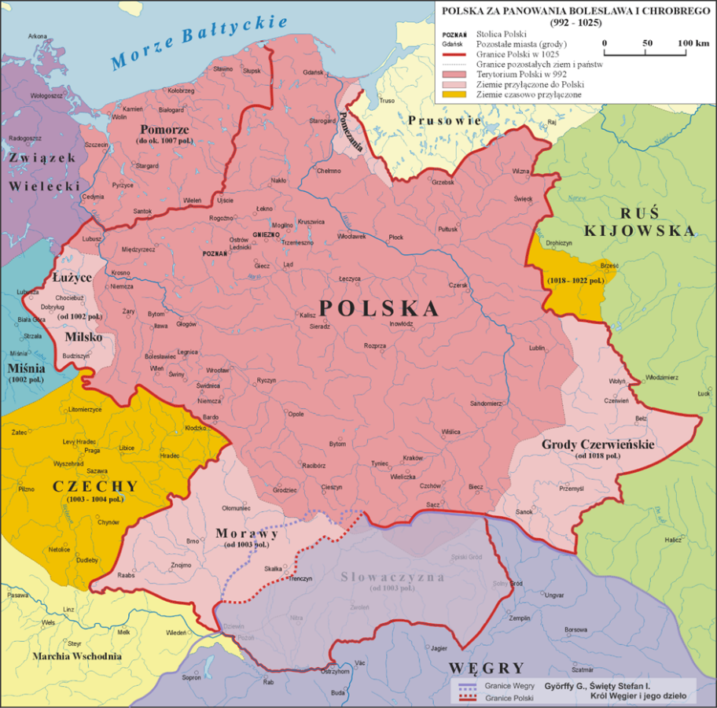  5. Woje pierwszych Piastów  WYPISZ W ZESZYCIE NAJWAŻNIEJSZE ELEMENTY UZBROJENIA WOJÓW CHROBREGO (STR. 145)  6. Król Bolesław Chrobry  a) Wyprawa na Kijów i przyłączenie do Polski Grodów Czerwieńskich – 1018 r.  W 1025 r., po śmierci cesarza Henryka II, Bolesław Chrobry koronował się na pierwszego króla Polski, monarcha jednakże zmarł raptem kilka miesięcy później.
 | j. polski | M. Purgał/ K. Piera | Temat: Zdrobnienia.  Zapoznaj się z treścią żółtej ramki w podręczniku na stronie 237.  Wykonaj w ćwiczeniówce zadania 1,2,3 na stronie 93 | Czytamy lekturę  M. Musierowicz „Kłamczucha”
 | wf | M. Zawadzki/ K. Piera  M. Gruca | Wzmacniamy mięśnie rozciągnięte i osłabione. Z zakresu gimnastyki korekcyjnej. Podstawa programowa.  - Ustawienie przy ścianie 1 metr dłonie oparte o ścianę nad głowa- pulsacyjne ruchy głowy w dół 15 x  - To samo bez pogłębienia – G w dół i trzymamy 20 sek. Napięte mięśnie brzucha.  - W leżeniu przodem wyciągamy RR i trzymamy nisko na podłogą 10-15 c.m.. 3 powt. Po 10 sek.  - W siadzie kolana na zewn. Stopy stykają się całą powierzchnią. Łokcie napierają na kolana przyciskając je do ziemi.  To samo tylko staramy się bez pomocy rąk opuścić  Wzmacnianie mięśni brzucha.  - Skłony w leżeniu na plecach, NN ugięte- unosimy tylko cz. szyjną i piersiową.  - Ćw. jw. unosimy tylko NN i trzymamy nisko nad podłogą  - W podporze przodem jak do pompek przyciąganie L kolana do P łokcia i odwrotnie.  Ćw. oddechowe  Temat: Kształtujemy motorycznośc poprzez cwiczenia z przyborem nietypowym.  W tej lekcji kolejna porcja cwiczeń.  Dziś cwiczenia kształtujące z gazetą.  1.W biegu trzymanie gazety przed klatką piersiową, na brzuchu (bez pomocy rąk).  2.Przeskoki obunóż na prawej i lewej nodze nad gazetą rozłożoną na podłodze  3.Naśladowanie ruchu spadającej gazety.  4.Marsz z gazetą trzymaną na głowie.  5.Przyjmowanieróżnych pozycji (np. leżenie, siad) z gazetą na głowie.  6.skoki kangura z gazetą trzymaną między nogami.  7.Rzuty do celu i na odległośc gazetową kulą.  8.W marszu przekładanie gazetowej kuli pod wysoko unoszonymi nogami.  9.Podbijanie gazetowej kuli prawą i lewą ręką w miejscu, marszu i biegu.  10.Zonglerka nogą gazetowa kulą.  11.Przejście określonego odcinka poprzez stawianie stóp tylko na gazecie (dwie gazety).  12.Stojąc w rozkroku, gazeta trzymana oburącz nad głową – skłon tułowia w przód, położenie gazety na podłodze, wyprost z ramionami w górze, skłon tułowia w przód, zabranie gazety.  13.Stojąc w rozkroku – w skłonie przesuwanie gazety ósemką między nogami.  14.Stojąc w rozkroku – trzymanie gazety przed sobą i skręty tułowia w prawo i lewo.  15.Stojąc w rozkroku – gazeta trzymana nad głową i skłony raz do prawej nogi, raz do lewej.  16.Przysiad podparty – gazeta rozłożona na podłodze i dmuchanie w gazetę by się przesunęła.  17.Rzuty gazetową kulą i łapanie jedną ręką. Raz prawą raz lewą .  18.Kto podrze gazetę na jak największą ilośc części stopami (rekoma)?  19.Przenoszenie gazetowej kuli na inne miejsce bez użycia rąk.  Przypominam o przesłaniu wyników z zadanego cwiczenia z 8.04 |  | Pamiętaj – ćwiczymy zawsze w stroju sportowym.  Ćwiczenia wykonujemy zawsze do granicy bólu.  Trzy serie po 15 s.  6 powtórzeń.  Proszę sprawdzic w Internecie jak prawidłowo wygląda taka pozycja  Proszę sobie przypomniec to cwiczenie z lekcji. My zamiast chustki kładliśmy na brzuchu ręce i robiliśmy tzw „duży brzuch”.

